TIẾNG VIỆT
Nghe – Viết: EM YÊU MÙA HÈ (T3)

I. YÊU CẦU CẦN ĐẠT:
1. Năng lực đặc thù:
- Viết đúng chính tả bài thơ “Em yêu mùa hè” trong khoảng 15 phút.
- Viết đúng từ ngữ chứa vần c/k
- Phát triển năng lực ngôn ngữ.
2. Năng lực chung.
- Năng lực tự chủ, tự học: lắng nghe, viết bài đúng, kịp thời và hoàn thành các bài tập trong SGK.
- Năng lực giải quyết vấn đề và sáng tạo: tham gia trò chơi, vận dụng.
- Năng lực giao tiếp và hợp tác: tham gia làm việc trong nhóm để ttrar lời câu hỏi trong bài.
3. Phẩm chất.
- Phẩm chất yêu nước: Biết yêu cảnh đẹp, quê hương qua bài viết.
- Phẩm chất chăm chỉ: Chăm chỉ viết bài, trả lời câu hỏi.
- Phẩm chất trách nhiệm: Giữ trật tự, học tập nghiêm túc.
II. ĐỒ DÙNG DẠY HỌC
- Kế hoạch bài dạy, bài giảng Power point.
- SGK và các thiết bị, học liệu phụ vụ cho tiết dạy.

III. HOẠT ĐỘNG DẠY HỌC
Hoạt động của giáo viên | Hoạt động của học sinh
1. Khởi động.
- Mục tiêu: + Tạo không khí vui vẻ, khấn khởi trước giờ học.
+ Kiểm tra kiến thức đã học của học sinh ở bài trước.
- Cách tiến hành:
- GV tổ chức trò chơi để khởi động bài học.  + Câu 1: Xem tranh đoán tên đồ vật chứa c.  + Câu 2: Xem tranh đoán tên đồ vật chứa k.  - GV Nhận xét, tuyên dương.  - GV dẫn dắt vào bài mới | - HS tham gia trò chơi  + Trả lời: cá chép  + Trả lời: quả khế  - HS lắng nghe.
2. Khám phá.
- Mục tiêu:
+ Viết đúng chính tả bài thơ em yêu mùa hè trong khoảng 15 phút.
+ Phát triển năng lực ngôn ngữ.
- Cách tiến hành:
2.1. Hoạt động 1: Nghe – Viết. (làm việc cá nhân)  - GV giới thiệu nội dung: Bài thơ miêu tả cảnh đẹp thiên nhiên khi mùa hè về. Qua đó thấy được tình cảm của bạn nhỏ dành cho mùa hè.  - GV đọc toàn bài thơ.  - Mời 4 HS đọc nối tiếp bài thơ.  - GV hướng dẫn cách viết bài thơ:  + Viết theo khổ thơ 4 chữ như trong SGK  + Viết hoa tên bài và các chữ đầu dòng.  + Chú ý các dấu chấm và dấu chấm than cuối câu.  + Cách viết một số từ dễ nhầm lẫm: sim, lượn, dắt, xế, lưng, mát.  - GV đọc từng dòng thơ cho HS viết.  - GV đọc lại bài thơ cho HS soát lỗi.  - GV cho HS đổi vở dò bài cho nhau.  - GV nhận xét chung.  2.2. Hoạt động 2: Tìm và viết tên sự vật bắt đầu bằng c hoặc k trong các hình (làm việc nhóm 2).  - GV mời HS nêu yêu cầu.  - Giao nhiệm vụ cho các nhóm: Cùng nhau quan sát tranh, gọi tên các đồ vật và tìm tên sự vật bắt đầu bằng c hoặc k.  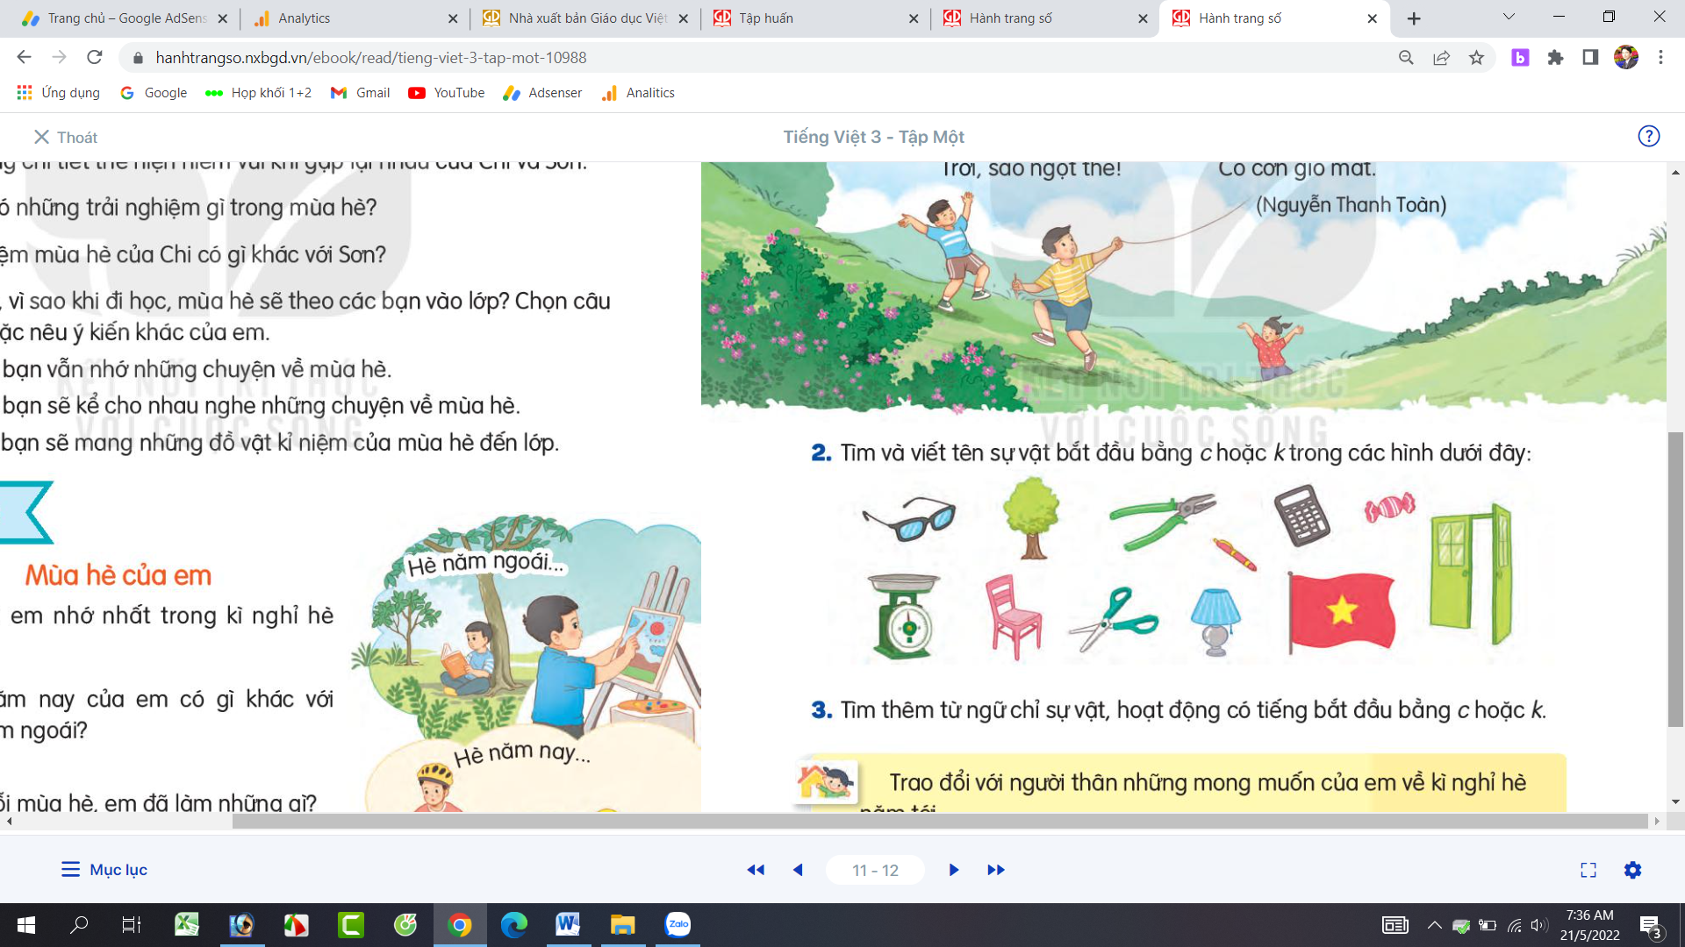  - Mời đại diện nhóm trình bày.  - GV nhận xét, tuyên dương, bổ sung.  2.3. Hoạt động 3: Tìm thêm từ ngữ chỉ sự vật, hoạt động có tiếng bắt đầu c hoặc k. (làm việc nhóm 4)  - GV mời HS nêu yêu cầu.  - Giao nhiệm vụ cho các nhóm: Tìm thêm từ ngữ chỉ sự vật, hoạt động có tiếng bắt đầu c hoặc k.  - GV gợi mở thêm:  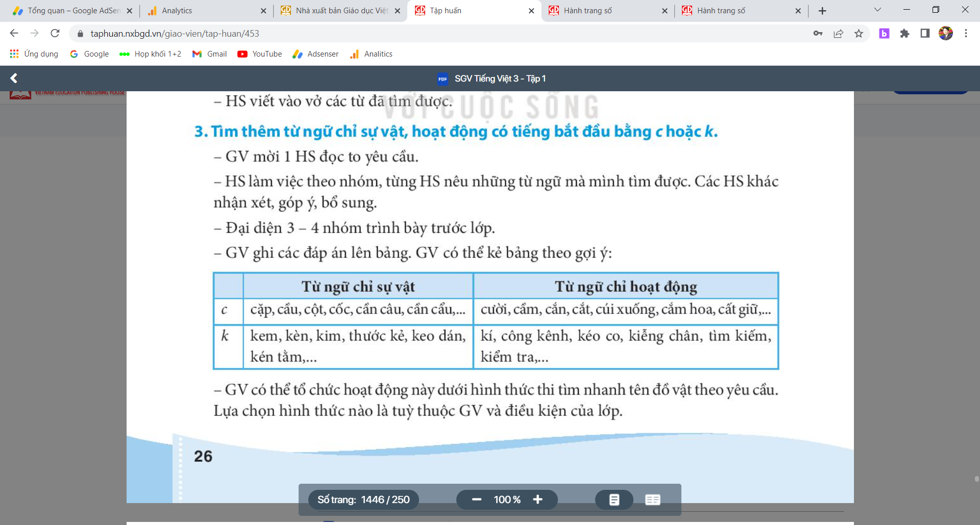  - Mời đại diện nhóm trình bày.  - GV nhận xét, tuyên dương. | - HS lắng nghe.  - HS lắng nghe.  - 4 HS đọc nối tiếp nhau.  - HS lắng nghe.  - HS viết bài.  - HS nghe, dò bài.  - HS đổi vở dò bài cho nhau.  - 1 HS đọc yêu cầu bài.  - các nhóm sinh hoạt và làm việc theo yêu cầu.  - Kết quả: Kính, cây, kìm, kẹo, cân, kéo, cờ, cửa  - Các nhóm nhận xét.  - 1 HS đọc yêu cầu.  - Các nhóm làm việc theo yêu cầu.  - Đại diện các nhóm trình bày
3. Vận dụng.
- Mục tiêu:
+ Củng cố những kiến thức đã học trong tiết học để học sinh khắc sâu nội dung.
+ Vận dụng kiến thức đã học vào thực tiễn.
+ Tạo không khí vui vẻ, hào hứng, lưu luyến sau khi học sinh bài học.
+ Phát triển năng lực ngôn ngữ.
- Cách tiến hành:
- GV gợi ý co HS về các hoạt động trong kì nghỉ hè, đặc biệt là những hoạt động mà trong năm học không thực hiện được: về quê, đi du lịch, luyện tập tể thao (những môn em thích), các hoạt động khác: đọc sách, xem phim,...  - Hướng dẫn HS về trao đổi với người thân, lên kế hoạch cho hè năm tới. (Lưu ý với HS là phải trao đổi với nguồi thân đúng thời điểm, rõ ràng, cụ thể. Biết lắng nghe phản hồi để tìm ra phương thức phù hợp.  - Nhận xét, đánh giá tiết dạy. | - HS lắng nghe để lựa chọn.  - Lên kế hoạch trao đổi với người thân trong thời điểm thích hợp
IV. Điều chỉnh sau bài dạy:
.......................................................................................................................................
.......................................................................................................................................
.......................................................................................................................................

-------------------------------------------------------------------

